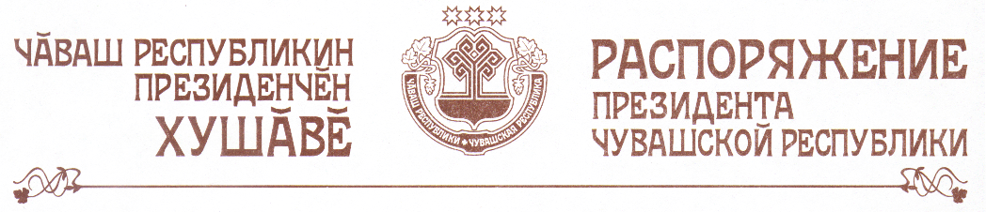

1. В соответствии с Указом Президента Чувашской Республики от 5 октября 2005 г. № 101 «О дополнительных мерах по поддержке и развитию инновационного, творческого и духовного потенциала системы образования в Чувашской Республике» (в редакции Указа Президента Чувашской Республики от 13 апреля 2006 г. № 24) присудить в 2009 году ежегодные денежные поощрения в размере 10 тыс. рублей каждое следующим педагогическим работникам образовательных учреждений в Чувашской Республике:

Абакумовой  Ирине Михайловне | – | воспитателю муниципального дошкольного образовательного учреждения «Детский сад «Рябинушка» с. Красные Четаи Красночетайского района
Аверьяновой  Елене Витальевне | – | воспитателю муниципального образовательного учреждения «Новошимкусская средняя общеобразовательная школа» Яльчикского района
Артемьевой  Светлане Николаевне | – | старшему воспитателю муниципального дошкольного образовательного учреждения «Детский сад комбинированного вида № 112» г. Чебоксары
Васильевой  Ираиде Геннадиевне | – | педагогу дополнительного образования муниципального образовательного учреждения дополнительного образования детей «Центр детского и юношеского творчества» Цивильского района
Васильевой  Наталье Альбертовне | – | старшему воспитателю муниципального дошкольного образовательного учреждения «Детский сад № 98 «Елочка» г. Чебоксары
Волковой  Ирине Иосифовне | – | учителю-логопеду муниципального дошкольного образовательного учреждения «Детский сад комбинированного вида № 145 «Радуга» г. Чебоксары
Горшковой  Ольге Александровне | – | воспитателю муниципального дошкольного образовательного учреждения «Детский сад комбинированного вида «Чебурашка» с. Красноармейское Красноармейского района
Гусельщиковой  Надежде Григорьевне | – | воспитателю муниципального дошкольного образовательного учреждения «Детский сад «Рябинушка» с. Красные Четаи Красночетайского района
Давыдовой  Татьяне Юрьевне | – | старшему воспитателю муниципального дошкольного образовательного учреждения «Детский сад № 11 «Ручеек» г. Чебоксары
Дмитриевой  Марии Сергеевне | – | педагогу дополнительного образования муниципального образовательного учреждения дополнительного образования детей «Центр развития творчества детей и юношества «Росток» г. Чебоксары
Жаровой  Наталии Борисовне | – | воспитателю муниципального дошкольного образовательного учреждения «Центр развития ребенка – детский сад № 185» г. Чебоксары
Ивановой  Алине Аристарховне | – | воспитателю муниципального дошкольного образовательного учреждения «Детский сад № 125 «Дубок» г. Чебоксары
Ивановой  Светлане Васильевне | – | педагогу-психологу муниципального дошкольного образовательного учреждения «Детский сад № 105 общеразвивающего вида с приоритетным осуществлением деятельности по социально-личностному развитию детей» г. Чебоксары
Кузьминой  Валентине Павловне | – | педагогу дополнительного образования муниципального образовательного учреждения «Шемуршинская средняя общеобразовательная школа» Шемуршинского района
Кулаковой  Людмиле Григорьевне | – | старшему воспитателю муниципального дошкольного образовательного учреждения «Детский сад № 156» г. Чебоксары
Лосевой  Елене Сергеевне | – | музыкальному руководителю муниципального дошкольного образовательного учреждения «Детский сад № 5 «Рябинка» п. Вурнары Вурнарского района
Луцик  Татьяне Георгиевне | – | старшему воспитателю муниципального дошкольного образовательного учреждения «Детский сад «Рябинка» г. Мариинского Посада
Макаровой  Галине Сергеевне | – | воспитателю муниципального дошкольного образовательного учреждения «Детский сад № 19 «Родничок» г. Шумерли
Михайловой  Вере Николаевне | – | педагогу дополнительного образования муниципального образовательного учреждения дополнительного образования детей «Центр развития творчества детей и юношества «Росток» г. Чебоксары
Наумовой  Ирине Гавриловне | – | педагогу дополнительного образования муниципального образовательного учреждения дополнительного образования детей «Дом детского творчества» г. Чебоксары
Никифоровой  Маргарите Валентиновне | – | старшему воспитателю муниципального дошкольного образовательного учреждения «Детский сад общеразвивающего вида с приоритетным осуществлением интеллектуального развития воспитанников № 27 «Рябинка» г. Новочебоксарска
Николаевой  Зинаиде Андреевне | – | воспитателю муниципального дошкольного образовательного учреждения «Детский сад № 177 «Мерчен» общеразвивающего вида с приоритетным осуществлением художественно-эстетического развития воспитанников» г. Чебоксары
Петровой  Аиде Леонидовне | – | инструктору по физической культуре муниципального дошкольного образовательного учреждения «Детский сад № 2 «Калинка» г. Новочебоксарска
Петровой  Надежде Владимировне | – | преподавателю класса народного пения муниципального образовательного учреждения дополнительного образования детей «Детско-юношеский центр творческого развития» Янтиковского района
Спиридоновой  Ираиде Владимировне | – | преподавателю хорового отделения муниципального образовательного учреждения дополнительного образования детей «Красночетайская детская школа искусств» Красночетайского района
Степановой  Надежде Ивановне | – | педагогу дополнительного образования муниципального образовательного учреждения дополнительного образования детей «Чебоксарский городской Дворец детского и юношеского творчества» г. Чебоксары
Федоровой  Татьяне Алексеевне | – | педагогу дополнительного образова-  ния муниципального образователь-  ного учреждения «Лицей-интернат  им. Г.С. Лебедева» г. Чебоксары
Федотовой  Надежде Петровне | – | воспитателю муниципального дошкольного образовательного учреждения «Детский сад «Березка» п. Урмары Урмарского района
Федотовой  Нонне Павловне | – | музыкальному руководителю муниципального дошкольного образовательного учреждения «Детский сад № 14 «Родничок» г. Алатыря
Федотову  Сергею Васильевичу | – | педагогу дополнительного образования муниципального образовательного учреждения дополнительного образования детей «Чебоксарский городской Дворец детского и юношеского творчества» г. Чебоксары.

2. Министерству образования и молодежной политики Чувашской Республики обеспечить выплату денежного поощрения педагогическим работникам образовательных учреждений в Чувашской Республике, указанным в пункте 1 настоящего распоряжения.

Президент
Чувашской Республики Н.Федоров

г. Чебоксары
29 июня 2009 года
№ 74-рп

